**ピティナ・ピアノステップ課題曲**



**―― 「ピティナ 指導者ライセンス・ingプログラム筆記試験対策勉強会 ――**



「とっても分かりやすい！」「午後からのレッスンにすぐに役立つ！」と大好評　川岡優子先生による《ピティナ指導者

ライセンス・ing プログラム 筆記試験》の対策勉強会です。 秋期はピティナ・ピアノステップ課題曲から出題されます。

８/31 に発表される筆記試験課題曲を取り上げて一緒にアナリーゼしましょう。

「筆記試験って何を勉強すればいいの？」「勉強法、解答のポイントは？」などの疑問も解決します。

日 時： 10月18 日（水）10:00～11:30



「ing プログラム 筆記試験」は、指導に役立つ知識を学んでいただくことを目的とし たプログラムです。

コンペやステップの課題曲を題材として実践的な知識を学ぶことができます。課題曲は毎回変わるので、受けるたびに異なる知識を得られ、スキルアップを図れます。

**Point1** 合否判定はありません。

**Point2** 結果（点数・順位）は直接ご本人だけに送られます。

**Point3** 受検された方だけレッスンに役立つ内容が盛りだくさんの「解答・解説冊子」をゲットできます。

**Point4** 年2回（春・秋）開催。継続的に受けることでスキルアップを図れます。

場 所：広島県民文化センター第2練習室

参加費：会員1,500 円　 一般2,000円

講 師： 川岡 優子 先生

＜プロフィール＞

エリザベト音楽大学卒業。広島音楽アカデミー、ヤマハ講師を経てその後2014年3月まで広島音楽高等学校の教諭を勤める。その間、呉市地元ジュニアオーケストラ「ぷちこんせえる」専属ピアニスト、サラ.ディ.モーツァルト 他で演奏活動を行う。高校では、KH、ソルフェージュにも力を入れ指導。岩国看護学校校歌やオリジナルソングの作曲も手掛け、現在はヤマハ、カワイグレード受験も指導。 一般社団法人全日本ピアノ指導者協会、日本ソルフェージュ研究協議会 各正会員、JPTA日本ピアノ教育連盟、ミヨシメソッド、呉市音楽家協会 各会員、PTNA広島南ステーション代表

【申込方法】

参加申込書にご記入の上、FAX か郵便にてお送りください。

または、申込書の内容をメールにてお送りください。

【お問合せ・お申込先】

**ピティナ広島中央支部** 担当：中津

〒730-8628 広島市中区紙屋町 1-1-18

㈱ヤマハミュージックリテイリング広島店内

TEL: 090-8600-4457 FAX: 082-847-1509　 e-mail: [nakatsu@piano.or.jp](mailto:nakatsu@piano.or.jp)

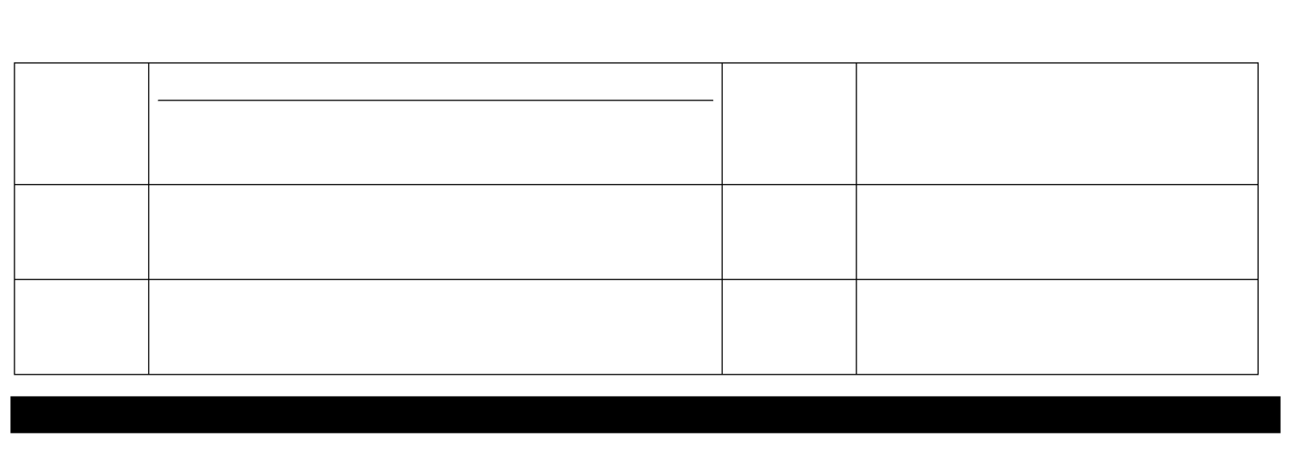

◆「ピティナ 指導者ライセンス・ing プログラム 筆記試験」対策勉強会 参加申込書

**↓**

**申込先 FAX**

**082-847-1509**

**↓**

|  |  |  |
| --- | --- | --- |
| ふりがな |  |  |
| 氏 名 | 種 別 | □ ピティナ広島中央支部会員  □ ピティナ他支部会員 □ 一般 |
| 〒 |  |  |
| 住 所 |  |
| e-mail | TEL |  |